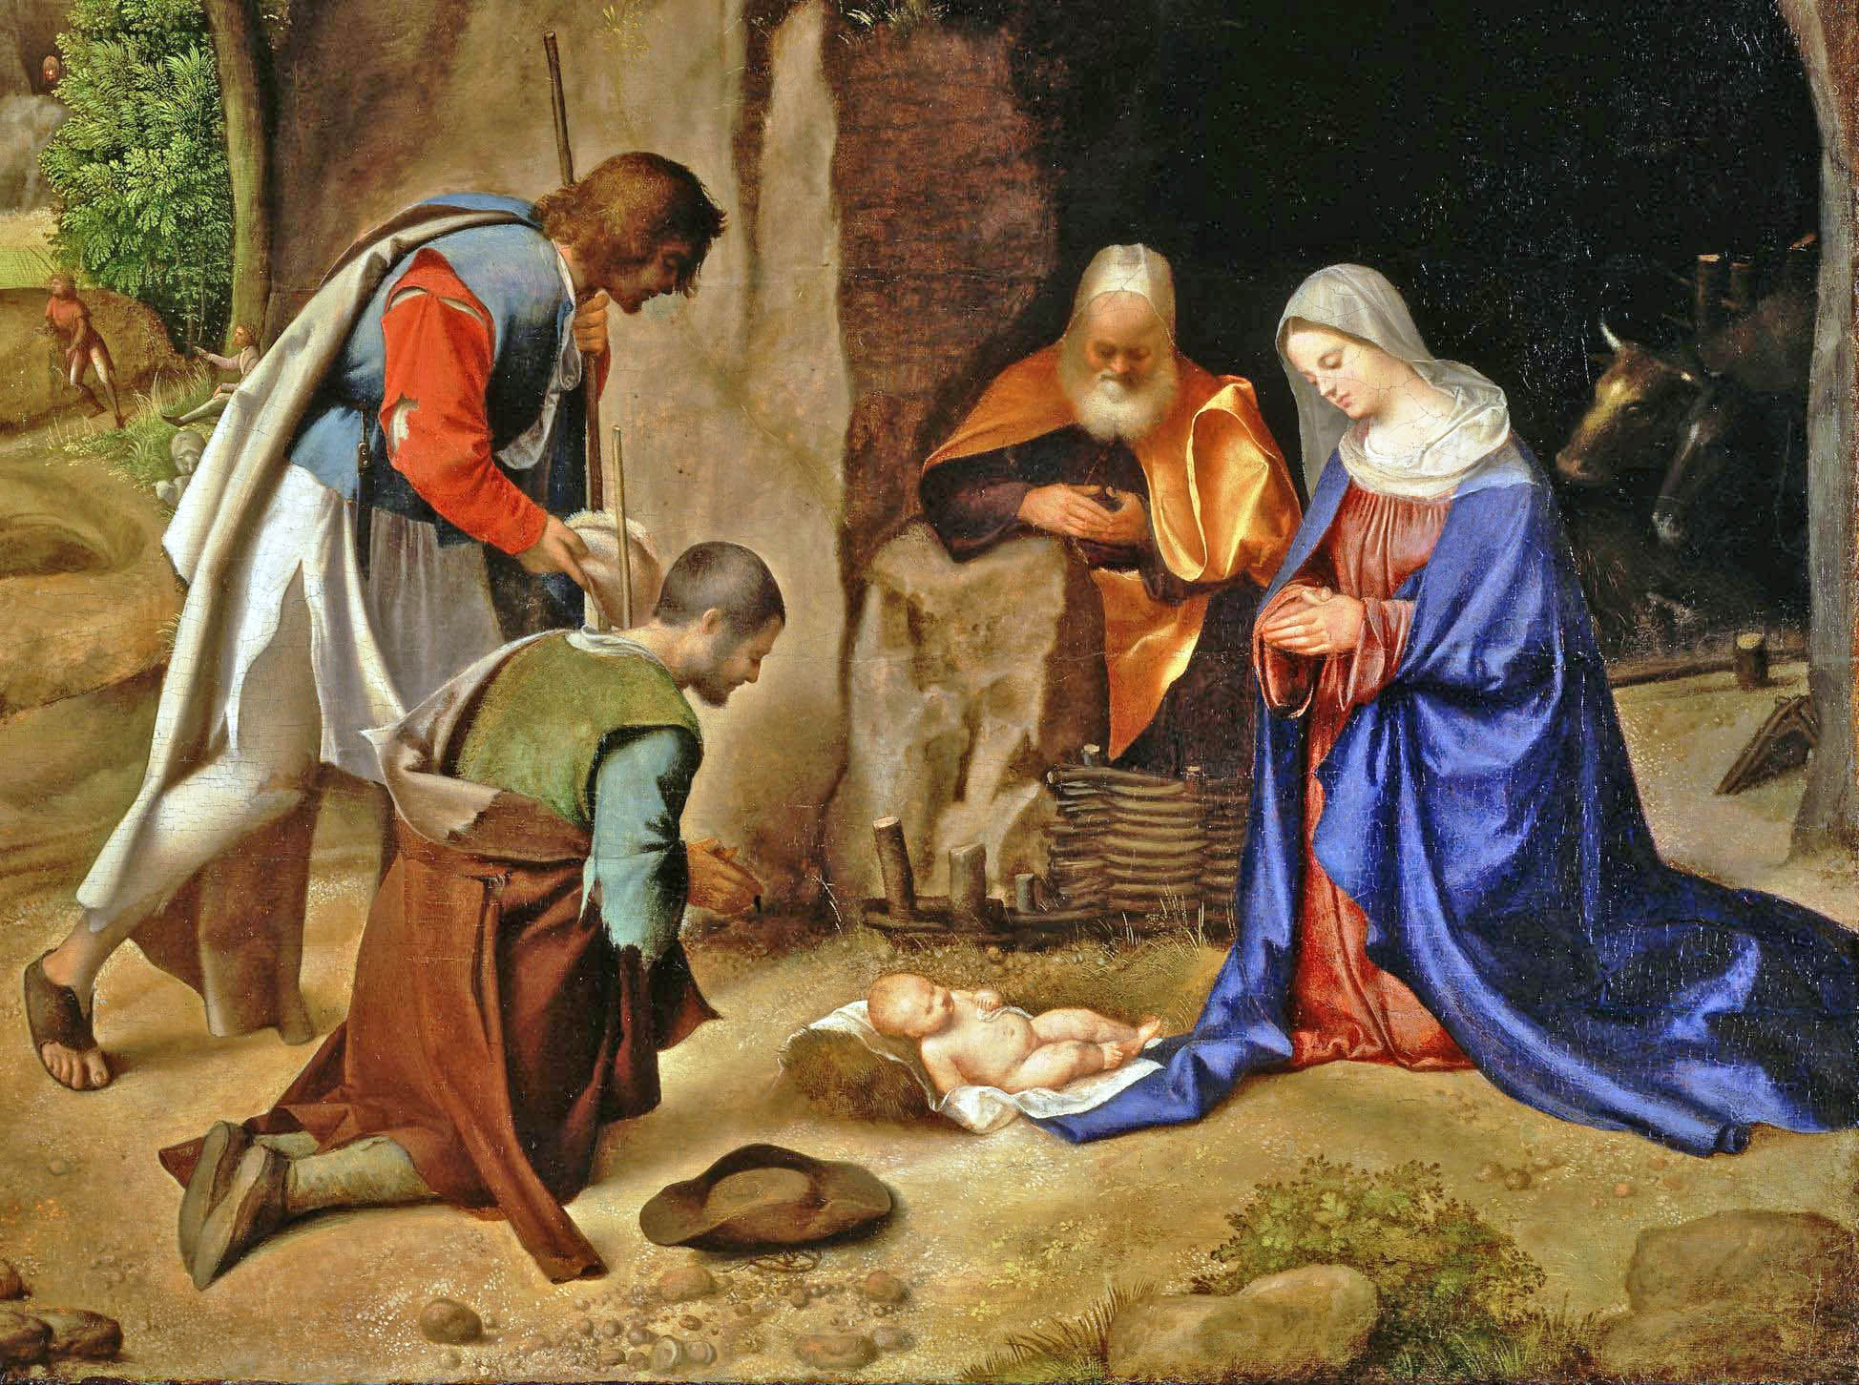

**Niech te Święta, tak wspaniałe, będą całe jakby z bajek,**

**Niechaj gwiazdka z nieba leci.**

**Niech Mikołaj tuli dzieci, biały puch niech z góry spada,**

**Niechaj piesek w nocy gada.**

**Niech choinka pachnie pięknie, no i radość będzie wszędzie!**

wiele radości, miłości i ciepła w gronie najbliższych oraz nadziei na lepszy nadchodzący 2023 Rok

**życzą Pracownicy Przedszkola 108**

Grudzień 2022r.